05 ноября.
Тема: Портреты художников языком музыки.
Пауль Хиндемит симфония «Художник Матис».
П.Хиндемит — крупнейший немецкий композитор, один из признанных классиков музыки XX в. Будучи личностью универсального масштаба (дирижер, исполнитель на альте и виоле д’амур, теоретик музыки, публицист, поэт — автор текстов собственных произведений) — Хиндемит был столь же универсален в своей композиторской деятельности. Нет такого вида и жанра музыки, который не был бы охвачен его творчеством — будь то философски значительная симфония или опера для дошкольников, музыка для экспериментальных электронных инструментов или пьесы для старинного струнного ансамбля
Хиндемит писал о своем герое — одном «из величайших художников, каких мы когда-либо имели»: «Я не могу представить себе более жизненной, более содержательной с точки зрения искусства и гуманизма, более трогательной человечески и в полном смысле слова более драматической фигуры, чем создатель Изенгеймского алтаря, распятия в Карлсруэ и Штуппахерской Богоматери. 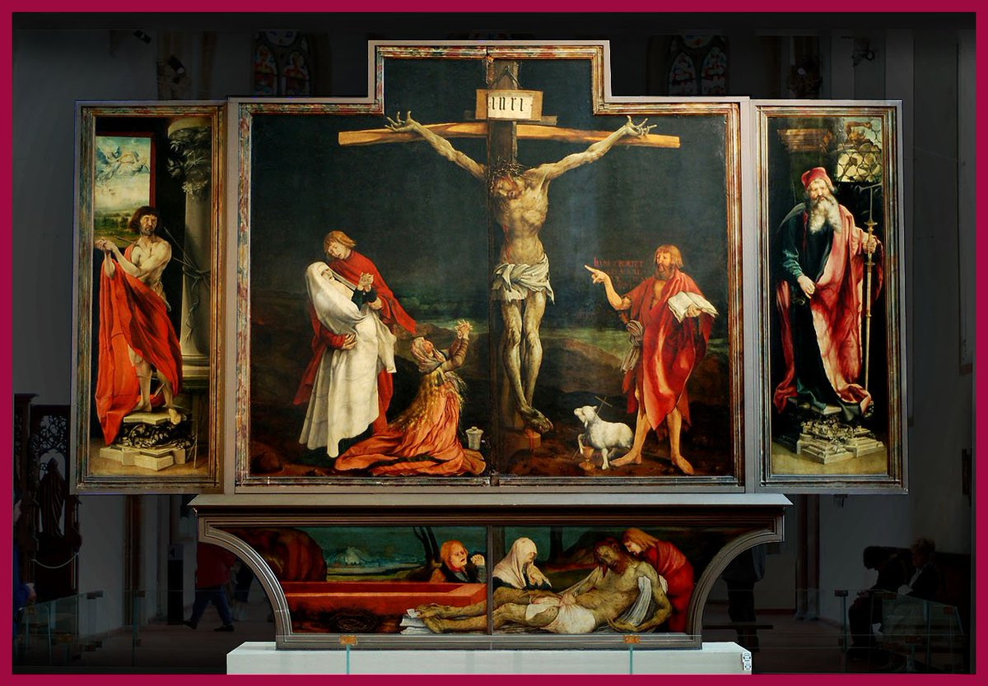
Премьера состоялась в Берлине 12 марта 1934 года с триумфальным успехом.
«Художник Матис» принес композитору небывалую славу — и одновременно круто изменил всю его судьбу. Фашистская критика обрушилась на Хиндемита, обвиняя его даже в плагиате. Травля композитора разгорается, газеты публикуют все новые материалы по «делу Хиндемита». С конца 1934 года его имя исчезает из всех программ: произведения второго после Р. Штрауса крупнейшего немецкого композитора больше не исполняются в Германии.
«Художник Матис» — программная симфония, но программность ее своеобразна. Это редкое в истории музыки воплощение живописных образов (примеры — написанная почти за восемь десятилетий до того симфоническая поэма Листа «Битва гуннов» по картине Каульбаха, его же фортепианная пьеса «Обручение» по Рафаэлю, «Картинки с выставки» Мусоргского и др.).

Первая часть — «Концерт ангелов» величава и лучезарна.
Вторая часть — «Положение во гроб» суровая, сдержанная, возвышенная, даже несколько холодноватая и отрешенная,
Третья часть — «Искушение Святого Антония», образующая резкий контраст торжественной сдержанности предшествующих. Это — страшный сон героя в ночном лесу. Музыка полна напряжения и страха.
Домашнее задание: На прошлом уроке я задавала подготовить биографию Хиндемита. Кто не сделал, обязательно подготовьте.
Послушать 2 часть симфонии «Художник Матис» https://www.youtube.com/watch?v=TsyOuyNh6oQ (время - 09.07-14.07)
Переписать в тетрадь выделенный текст.
Готовое домашнее задание сфотографировать и выслать мне на эл.почту или в вконтакте до 11.11.

